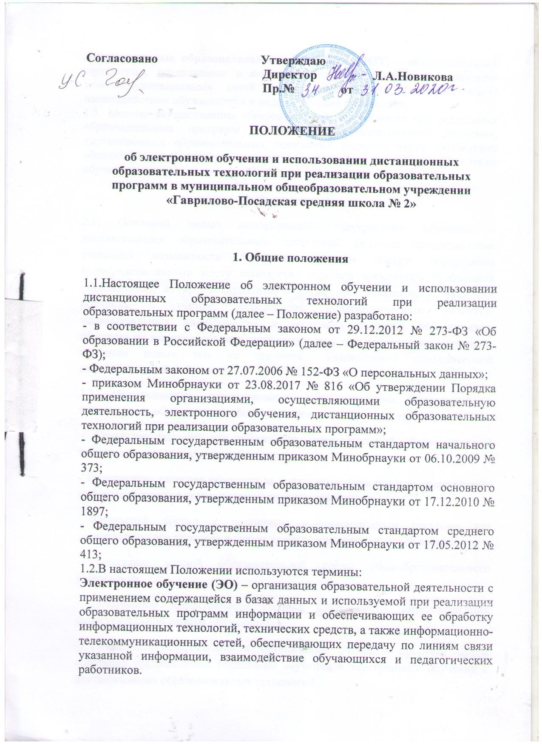

Дистанционные образовательные технологии (ДОТ) – образовательные технологии, реализуемые в основном с применением информационно-телекоммуникационных сетей при опосредованном (на расстоянии) взаимодействии обучающихся и педагогических работников.
1.3. Местом осуществления образовательной деятельности при реализации образовательных программ с применением электронного обучения, дистанционных образовательных технологий является место нахождения общеобразовательного учреждения, независимо от места нахождения обучающихся.

2. Цели и задачи
2.1. Основной целью использования электронного обучения и дистанционных образовательных технологий является предоставление учащимся возможности освоения программ общего образования непосредственно по месту жительства или его временного пребывания (нахождения), во время карантина, а также предоставление условий для обучения с учетом особенностей психофизического развития, индивидуальных возможностей и состояния здоровья обучающихся, обучение по индивидуальному учебному плану при закреплении материала, освоении новых тем по предметам ивыполнении внеаудиторной самостоятельной работы.
2.2. Использование дистанционных образовательных технологий и электронного обучения способствует решению следующих задач:
- Созданию условий для реализации индивидуальной образовательной траектории и персонализации обучения;
- Повышению качества обучения за счет применения средств современных информационных и коммуникационных технологий;
- Открытый доступ к различным информационным ресурсам для образовательного процесса в любое удобное для обучающегося время;
- Созданию единой образовательной среды общеобразовательного учреждения;
- Повышению эффективности учебной деятельности, интенсификации самостоятельной работы обучающихся;
- Повышению эффективности организации учебного процесса путем сочетания традиционных технологий обучения и электронного обучения и дистанционных образовательных технологий
- Увеличения контингента обучающихся по образовательным программам, реализуемым с применением электронного обучения и дистанционных образовательных технологий.
2.3.Основными принципами применения ЭО и ДОТ являются:
- Принцип доступности, выражающийся в предоставлении всем обучающимся возможности освоения программ общего образования непосредственно по месту жительства или временного пребывания;
- Принцип персонализации, выражающийся в создании условий (педагогических, организационных и технических) для реализации индивидуальной образовательной траектории обучающегося;
- Принцип интерактивности, выражающийся в возможности постоянных контактов всех участников образовательного процесса с помощью информационно-образовательной среды;
- Принцип адаптивности, позволяющий легко использовать учебные материалы нового поколения, содержащие цифровые образовательные ресурсы, в конкретных условиях учебного процесса, что способствует сочетанию разных дидактических моделей проведения учебных занятий с применением дистанционных образовательных технологий и сетевых средств обучения;
- Принцип гибкости, дающий возможность участникам учебного процесса работать в необходимом для них темпе и в удобное для себя время;
- Принцип модульности, позволяющий использовать обучающимся и педагогическим работникам необходимые им сетевые учебные курсы (или отдельные составляющие учебного курса) для реализации индивидуальной образовательной траектории обучающегося;
- Принцип оперативности и объективности оценивания учебных достижений обучающихся.

3. Компетенция общеобразовательных учреждений при применении электронного обучения, дистанционных образовательных технологий при реализации образовательных программ
3.1. Общеобразовательные учреждения вправе применять электронное обучение и дистанционные образовательные технологии при реализации образовательных программ в предусмотренных Федеральным законом № 273-ФЗ формах получения образования и формах обучения или при их сочетании, при проведении учебных занятий, практик (практических или лабораторных работ), текущего контроля успеваемости, промежуточной и итоговой аттестации обучающихся.
3.2. Общеобразовательные учреждения доводят до участников образовательных отношений информацию о реализации образовательных программ или их частей с применением электронного обучения, дистанционных образовательных технологий, обеспечивающую возможность их правильного выбора.
3.3. При реализации образовательных программ или их частей с применением электронного обучения, дистанционных образовательных технологий Общеобразовательные учреждения:
- обеспечивают соответствующий применяемым технологиям уровень подготовки педагогических, учебно-вспомогательных, административно-хозяйственных работников;
- оказывают учебно-методическую помощь обучающимся, в том числе в форме индивидуальных консультаций, оказываемых дистанционно с использованием информационных и телекоммуникационных технологий;
- самостоятельно определяют соотношение объема занятий, проводимых путем непосредственного взаимодействия педагогических работников с обучающимися, и учебных занятий с применением электронного обучения, дистанционных образовательных технологий;
- ведут учет и осуществляет хранение результатов образовательного процесса и внутренний документооборот на бумажном носителе или в электронно-цифровой форме в соответствии с требованиями Федерального закона от 27.07.2006 № 152-ФЗ «О персональных данных», Федерального закона от 22.10.2004 25- ФЗ «Об архивном деле в Российской Федерации».
3.4. При реализации образовательных программ или их частей с применением электронного обучения, дистанционных образовательных технологий Общеобразовательные учреждения вправе не предусматривать учебные занятия, проводимые путем непосредственного взаимодействия педагогического работника с обучающимся в аудитории.
3.5. При реализации образовательных программ или их частей с применением исключительно электронного обучения, дистанционных образовательных технологий Общеобразовательные учреждениясамостоятельно и (или) с использованием ресурсов иных организаций:
- создаютт условия для функционирования электронной информационно-образовательной среды, обеспечивающей освоение обучающимися образовательных программ или их частей в полном объеме независимо от места нахождения обучающихся;
- обеспечивают идентификацию личности обучающегося, выбор способа которой осуществляется организацией самостоятельно, и контроль соблюдения условий проведения мероприятий, в рамках которых осуществляется оценка результатов обучения.
3.6. Общеобразовательные учреждения вправе осуществлять реализацию образовательных программ или их частей с применением исключительно электронного обучения, дистанционных образовательных технологий, организуя учебные занятия в виде онлайн-курсов, обеспечивающих для обучающихся независимо от их места нахождения и организации, в которой они осваивают образовательную программу, достижение и оценку результатов обучения путем организации образовательной деятельности в электронной информационно-образовательной среде, к которой предоставляется открытый доступ через информационно-телекоммуникационную сеть интернет.
3.7. Педагогические работники, осуществляющие обучение с использованием ЭО и ДОТ, вправе применять имеющиеся электронные средства обучения или создавать собственные. Разработанные курсы должны соответствовать содержанию ФГОС НОО, ФГОС ООО, ФГОС СОО, ФКГОС. 3.8. Обучающиеся должны владеть базовыми навыками работы с компьютерной техникой и программным обеспечением, базовыми навыками работы со средствами телекоммуникаций (системами навигации в сети Интернет, навыками поиска информации в сети Интернет, электронной почтой и т.п.).
3.9. Обучающиеся должны иметь навыки и опыт обучения и самообучения с использованием цифровых образовательных ресурсов.
3.10. Освоение обучающимся образовательных программ или их частей в виде онлайн-курсов подтверждается в документе об образовании, выданном Общеобразовательным учреждением.

4. Учебно-методическое обеспечение

4.1. Учебно-методическое обеспечение учебного процесса с применением электронного обучения, дистанционных образовательных технологий включает электронные информационные образовательные ресурсы (ЭИОР), размещенные на электронных носителях и/или в электронной среде поддержки обучения, разработанные в соответствии с требованиями ФГОС, локальными документамиОбщеобразовательных учреждений.
4.2. Учебно-методическое обеспечение должно обеспечивать организацию самостоятельной работы обучающегося, включая обучение и контроль знаний обучающегося (самоконтроль, текущий контроль), тренинг путем предоставления обучающемуся необходимых (основных) учебных материалов, специально разработанных для реализации электронного обучения и дистанционных образовательных технологий.
4.3. В состав учебно-методического обеспечения учебного процесса с применением электронного обучения, дистанционных образовательных технологий входят:
- рабочая программа;
- сценарий обучения с указанием видов работ, сроков выполнения и информационных ресурсов поддержки обучения;
- методические указания для обучающихся, включающие график выполнения работ и контрольных мероприятий, теоретические сведения, примеры решений;
- электронные информационные образовательные ресурсы (ЭИОР), размещенные на электронных носителях и/или в электронной среде поддержки обучения, разработанные в соответствии с требованиями ФГОС, локальными документами Общеобразовательного учреждения:
a) текстовые
– электронный вариант учебного пособия или его фрагмента, литературных произведений, научно-популярные и публицистические тексты, представленные в электронной форме, тексты электронных словарей и энциклопедий;
b) аудио – аудиозапись теоретической части, практического занятия или иного вида учебного материала;
c) видео – видеозапись теоретической части, демонстрационный анимационный ролик;
d) программный продукт, в том числе мобильные приложения.

5. Техническое и программное обеспечение

5.1.Техническое обеспечение применения электронного обучения, дистанционных образовательных технологий включает:
- платформы для обеспечения хранения и функционирования программного и информационного обеспечения (облако e-mail);
- средства вычислительной техники (персональный компьютер, ноутбук, планшет и др.) и другое оборудование (колонки, web-камера, принтер, сканер, наушники, микрофоны), необходимое для обеспечения эксплуатации, развития, хранения программного и информационного обеспечения, а также доступа к ЭИОР педагогов и обучающихся Общеобразовательного учреждения;
5.2.Программное обеспечение применения электронного обучения, дистанционных образовательных технологий включает:
- систему дистанционного обучения с учетом актуальных обновлений и программных дополнений, обеспечивающую разработку и комплексное использование электронных ресурсов (платформы: Российская электронная школа (РЭШ), ЯКласс, АИС «Дневник.РУ», e-mail);
- программное обеспечение, предоставляющее возможность организации видеосвязи (Skype);
- серверное программное обеспечение, поддерживающее функционирование сервера и связь с электронной информационнообразовательной средой через сеть интернет;

6. Порядок организации электронного обучения и применения дистанционных образовательных технологий

6.1.Выбор предметов для изучения с применением электронного обучения и дистанционных образовательных технологий осуществляется учащимися и родителями (законными представителями) по согласованию с Общеобразовательным учреждением.
6.2.Во время карантина все предметы изучаются с применением электронного обучения и дистанционных образовательных технологий. 6.3.Организация обучения с использованием ЭО и ДОТ в Общеобразовательных учреждениях осуществляется по 2 моделям:
- Модель непосредственного осуществления взаимодействия педагога с обучающимися;
- Модель опосредственного осуществления взаимодействия педагога с обучающимися;
6.4.Модель непосредственного осуществления взаимодействия педагога с обучающимися реализуется с использованием технологии смешанного обучения.
Смешанное обучение – современная образовательная технология, в основе которой лежит концепция объединения технологий «классноурочной системы» и технологий электронного обучения, базирующегося на новых дидактических возможностях, предоставляемых ИКТ и современными учебными средствами.
6.5.Модель опосредованного осуществления взаимодействия педагога с обучающимися может быть организована с разными категориями обучающихся:
- Обучающиеся, пропускающие учебные занятия по уважительной причине (болезнь, участие в соревнованиях, конкурсах);
-Обучающиеся, не посещающие школу во время карантина, чрезвычайных ситуаций;
-Обучающиеся по очно-заочной форме обучения.
6.6.Содержание образования определяется образовательными программами, разрабатываемыми и реализуемыми Общеобразовательными учреждениями, в том числе с применением электронного обучения, дистанционных образовательных технологий, самостоятельно в соответствии с федеральными государственными образовательными стандартами и с учетом соответствующих примерных образовательных программ, если иное не предусмотрено действующим законодательством.
6.7.При использовании ЭО, ДОТ по дополнительным образовательным программам, по которым не установлены государственные образовательные стандарты, формирование учебно-методического комплекса осуществляется с использованием соответствующих требований к минимуму содержания образовательных программ дополнительного образования при наличии таковых.
6.8.Электронное обучение и Обучение с применением электронного обучения, дистанционных образовательных технологий по отдельным предметам, курсам, дисциплинам учебного плана, осуществляется только при наличии необходимой материально-технической базы, учебнометодического и кадрового обеспечения (в том числе имеющих необходимую подготовку педагогических работников и учебновспомогательного персонала), а также доступа к электронным и информационным образовательным ресурсам, необходимым для качественного освоения соответствующей образовательной программы.
6.9.Перевод на обучение с применением ЭО, ДОТ производится приказом директора Общеобразовательного учреждения:
6.9.1. для удовлетворения запросов учащихся, их родителей (законных представителей) на основании заявления (приложение 1) совершеннолетнего лица или родителей (лиц, их заменяющих) несовершеннолетних лиц, в котором определяются класс (год) обучения, перечень выбранных для изучения предметов учебного плана, периодичность и формы промежуточного и итогового контроля знаний;
6.9.2. в случае возникновения чрезвычайной ситуации, карантина с согласия родителей (лиц, их заменяющих) несовершеннолетних и подтверждается документально (наличием письменного заявленияПриложение 2)
6.10. Общеобразовательные учреждения обязаны познакомить учащихся и родителей (законных представителей) с документами, регламентирующими осуществление образовательного процесса по системе электронного обучения, дистанционного обучения, расписанием занятий, графиком контроля, расписанием консультаций.
6.11. Обучение с применением ЭО, ДОТ предусматривает:
− значительную долю самостоятельных занятий обучающихся, не имеющих возможности ежедневного посещения занятий;
− методическое и дидактическое обеспечение этого процесса со стороны Общеобразовательного учреждения;
− регулярный систематический контроль и учѐт знаний обучающихся.
6.12. При реализации образовательных программ или их частей с применением электронного обучения, ДОТ Общеобразовательное учреждение самостоятельно определяет объем аудиторной нагрузки и соотношение объема занятий, проводимых путем непосредственного взаимодействия педагогического работника с обучающимся, и учебных занятий с применением электронного обучения, ДОТ.
6.13. Контактная работа обучающихся с педагогом, в том числе с применением ДОТ, включает в себя занятия лекционного типа, и (или) занятия семинарского типа, и (или) групповые консультации, и (или) индивидуальную работу обучающихся с преподавателем, а также аттестационные испытания промежуточной аттестации обучающихся.При необходимости контактная работа обучающихся с педагогом включает в себя иные виды учебной деятельности, предусматривающие групповую или индивидуальную работу обучающихся с педагогами.
6.14. Сроки обучения с использованием дистанционных технологий определяются приказом руководителяОбщеобразовательного учреждения. 6.15. Учителя-предметники вносят корректировки во все рабочие программы, указывают формы контроля и их количество.
6.16. Основной платформой организации электронного обучения, дистанционного обучения в период карантина, чрезвычайных ситуаций является АИС «Дневник.РУ»:
-в графе «Домашнее задание» по каждому предмету указывается учебный материал, необходимый для изучения (страницы учебника, иной теоретический материал, презентации, ссылки на электронные образовательные ресурсы, единую коллекцию цифровых образовательных ресурсов, видеоуроки и т.п.), перечисляются задания для тренировки и контроля. Возможно указание платформы дистанционного обучения («Якласс», «Российская электронная школа», Skype и другие) с инструкцией по изучению материалов и выполнению заданий; Резервным каналом связи является электронная почта учителя, социальные сети (ВКонтакте, WhatsApp,);
-учителями-предметниками отмечается явка учащихся согласно расписанию, отметки за сданные задания ставится в графу урока, теме которого оно соответствует. В случае невыполнения/ несдачи задания к назначенному сроку учитель-предметник отмечает долг точкой, которая заменяется отметкой при ликвидации долга.
- получить консультацию можно через почтуАИС «Дневник.РУ», WhatsApp, Skype или по телефону. Адреса электронной почты учителей-предметников переданы всем учащимся через классных руководителей.
6.17. В случае отсутствия технической возможности у учащегося обучаться с применением электронного обучения, дистанционно, учителя – предметники готовят кейсы с учебным материалом, заданиями по своим предметам на бумажной носителе, передают учащимся или родителям (законным представителям) через классных руководителей. Связь в этом случае осуществляется по телефону, в том числе при помощи СМСсообщений.
6.18. При оценке результатов обучения Общеобразовательное учреждение обеспечивает контроль соблюдения условий проведения оценочных мероприятий.
6.19. Ответственный за электронное обучение контролирует процесс электронного обучения и применения дистанционных образовательных технологий, следит за своевременным заполнением необходимых документов, в том числе журналов.
6.20. При реализации образовательных программ с применением электронного обучения, дистанционных образовательных технологий учителя и ответственные лица ведут документацию:
- заполняют электронный журнал, выставляют в журнал отметки.
6.21. Рекомендуемая непрерывная длительность работы, связанной с фиксацией взора непосредственно на экране устройства отображения информации на уроке, не должна превышать:
− для обучающихся в I–II классов – 20 мин;
− для обучающихся вIII-IV классов– 25 минут;
- для обучающихся V-VI классов - 30минут;
- для обучающихся VII-XI классов - 35минут;

7. Обязанности Общеобразовательных учреждений

Общеобразовательные учреждения обязаны:
7.1.информировать родителей об использовании дистанционных образовательных технологий, электронного обучения;
7.2. познакомить с локальной нормативной базой, регламентирующей организацию обучения в форме электронного обучения, использования дистанционных технологий
7.3.создать условия для функционирования электронной информационнообразовательной среды, которая позволит ученикам осваивать образовательную программу дистанционно;
7.4.соблюдать требования по защите конфиденциальной информации в ходе обучения;
7.5. проводить контроль результатов обучения (в случае необходимости обращаться к родителям (законным представителям) для обеспечения освоения ребенком образовательной программы. При уклонении от занятий, обучения Общеобразовательные учреждения вправе обратиться за помощью в КДН, органы опеки и попечительства);
7.6.оказывать учебно-методическую помощь учащимся и проводить консультации;
7.7.учитывать возможности, которыми располагают учащиеся. Запрещено навязывать платные ресурсы и сервисы или требовать от родителей создания технических условий сверх того, чем располагает семья.

8. Обязанности родителей (законных представителей) Родители (законные представители) обязаны:
8.1.Обеспечить присутствие ребенка на дистанционных занятиях; 8.2.Обеспечить полноценное выполнение заданий ребенком на дистанционном обучении.
9. Обязанности учащегося
Учащийся обязан:
9.1.выполнять требования учителя в рамках освоения образовательной программы, в том числе на дистанционном обучении.

Приложение №1
Директору _________________________
ФИО родителя(законного представителя)
___________________
контактный телефон

заявление.

Прошу освободить от учебных занятий в образовательной организации моего ребенка_________________________________________________
учащегося _______класса с ______________ по ___________________ и организовать реализацию образовательных программ с применением электронного обучения, дистанционных образовательных технологий. Ответственность за сохранность жизни и здоровья в указанный период, а также освоение образовательной программы беру на себя.

______________ ____________

Приложение №2
Директору _________________________
ФИО родителя(законного представителя)
___________________
контактный телефон

заявление.
В связи с ____________________________________________________ указать причину: карантин, чрезвычайная ситуация, угроза чего-либо и т.п. я согласен (сна) на перевод моего ребенка _____________________________ ученика (цы) _____________класса с ______________по ________________на электронное обучение с использованием дистанционных образовательных технологий.
Ответственность за сохранность жизни и здоровья в указанный период, а также освоение образовательной программы беру на себя. ______________

____________ Дата Подпись

